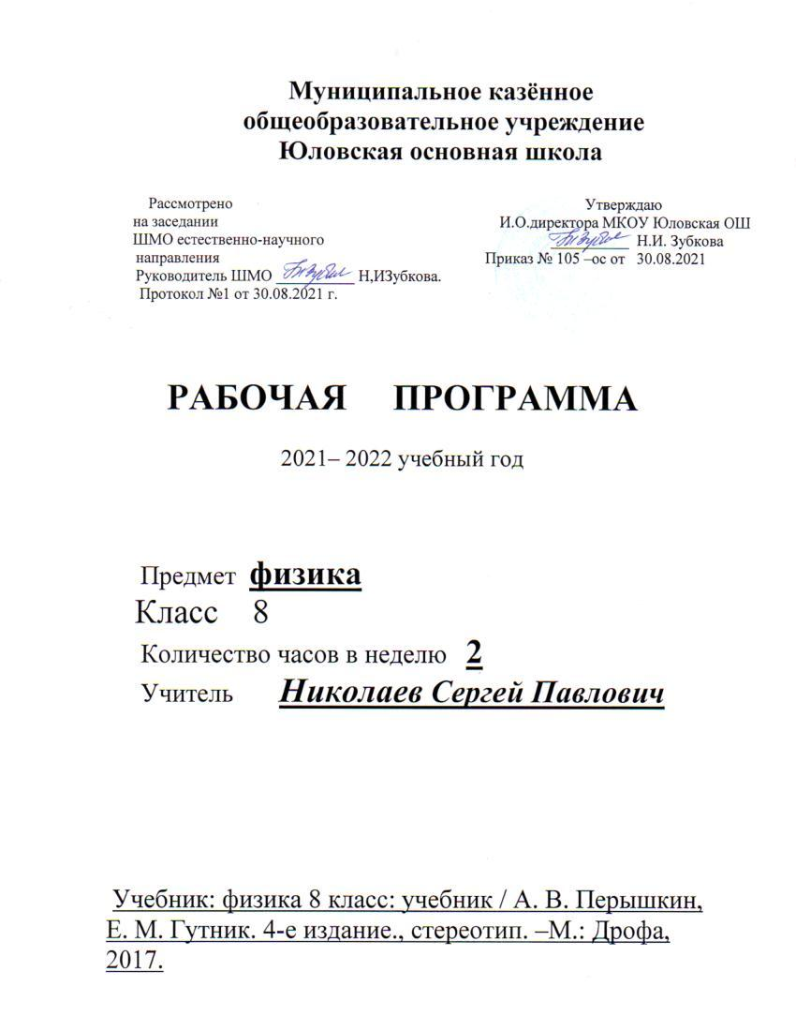
Рабочая программа составлена на основе:

- Федерального государственного образовательного стандарта основного общего образования, утверждённого приказом Министра образования и науки РФ от 17 декабря 2010 года №1897;
- Основной общеобразовательной программой основного общего образования Муниципального казённого общеобразовательного учреждения Юловская основная школа;
- Рабочие программы /сост. Ф50 Е Н. Тихонова-5-е изд.,перераб.-М.:Дрофа, 2015

Планируемые предметные результаты освоения учебного предмета

Личностные:

сформированность познавательных интересов, интеллектуальных и творческих способностей учащихся;

- убежденность в возможности познания природы, в необходимости разумного использования достижений науки и технологий для дальнейшего развития человеческого общества, уважение к творцам науки и техники, отношение к физике как элементу общечеловеческой культуры;

- самостоятельность в приобретении новых знаний и практических умений;

- готовность к выбору жизненного пути в соответствии с собственными интересами и возможностями;

- мотивация образовательной деятельности школьников на основе личностно ориентированного подхода;

  - формирование ценностных отношений друг к другу, учителю, авторам открытий и изобретений, результатам обучения.

Метапредметные:

- овладение навыками самостоятельного приобретения новых знаний, организации учебной деятельности, постановки целей, планирования, самоконтроля и оценки результатов своей деятельности, умениями предвидеть возможные результаты своих действий;

  - понимание различий между исходными фактами и гипотезами для их объяснения, теоретическими моделями и реальными объектами, овладение универсальными учебными действиями на примерах гипотез для объяснения известных фактов и экспериментальной проверки выдвигаемых гипотез, разработки теоретических моделей процессов или явлений;

  - формирование умений воспринимать, перерабатывать и предъявлять информацию в словесной, образной, символической формах, анализировать и перерабатывать полученную информацию в соответствии с поставленными задачами, выделять основное содержание прочитанного текста, находить в нем ответы на поставленные вопросы и излагать его;

  - приобретение опыта самостоятельного поиска, анализа и отбора информации с использованием различных источников и новых информационных технологий для решения познавательных задач;

  - развитие монологической и диалогической речи, умения выражать свои мысли и способности выслушивать собеседника, понимать его точку зрения, признавать право другого человека на иное мнение;

- освоение приемов действий в нестандартных ситуациях, овладение эвристическими методами решения проблем;

  - формирование умений работать в группе с выполнением различных социальных ролей, представлять и отстаивать свои взгляды и убеждения, вести дискуссию.

Предметные:

- знания о природе важнейших физических явлений окружающего мира и понимание смысла физических законов, раскрывающих связь изученных явлений;

- умения пользоваться методами научного исследования явлений природы, проводить наблюдения, планировать и выполнять эксперименты, обрабатывать результаты измерений, представлять результаты измерений с помощью таблиц, графиков и формул, обнаруживать зависимости между физическими величинами, объяснять полученные результаты и делать выводы, оценивать границы погрешностей результатов измерений;

  - умения применять теоретические знания по физике на практике, решать физические задачи на применение полученных знаний;

- умения и навыки применять полученные знания для объяснения принципов действия важнейших технических устройств, решения практических задач повседневной жизни, обеспечения безопасности своей жизни, рационального природопользования и охраны окружающей среды;

- формирование убеждения в закономерной связи и познаваемости явлений природы, в объективности научного знания, в высокой ценности науки в развитии материальной и духовной культуры людей;

- развитие теоретического мышления на основе формирования умений устанавливать факты, различать причины и следствия, строить модели и выдвигать гипотезы, отыскивать и формулировать доказательства выдвинутых гипотез, выводить из экспериментальных фактов и теоретических моделей физические законы;

- коммуникативные умения докладывать о результатах своего исследования, участвовать в дискуссии, кратко и точно отвечать на вопросы, использовать справочную литературу и другие источники информации.

 | Выпускник 8 класса научится | Выпускник 8 класса получит возможность научиться
✓ | распознавать тепловые явления и объяснять на основе имеющихся знаний | ✓ | использовать |  |  | знания | о | тепловых | явлениях |  | в
основные свойства или условия протекания этих явлений: тепловое равновесие, |  | повседневной жизни для обеспечения безопасности при
испарение, конденсация, плавление, кристаллизация, кипение, влажность воздуха, |  | обращении с приборами и техническими устройствами,
различные способы теплопередачи; |  | для сохранения здоровья и соблюдения норм
✓ | описывать изученные свойства тел и тепловые явления, используя физические | экологического поведения в окружающей среде;
величины: количество теплоты, внутренняя энергия, температура, удельная |  | приводить примеры экологических последствий работы
теплоёмкость вещества, удельная теплота плавления и парообразования, удельная |  | двигателей внутреннего сгорания (ДВС), тепловых и
теплота сгорания топлива, коэффициент полезного действия теплового двигателя; при |  | гидроэлектростанций;
описании правильно трактовать физический смысл используемых величин, их |  | ✓  приводить примеры практического использования
обозначения и единицы измерения, находить формулы, связывающие данную |  | физических знаний о тепловых явлениях;
физическую величину с другими величинами; |  | ✓ | различать |  | границы применимости |  |  |  | физических
✓ | анализировать свойства тел, тепловые явления и процессы, используя закон | законов, |  | понимать |  |  | всеобщий |  |  | характер
сохранения энергии; различать словесную формулировку закона и его |  | фундаментальных физических законов (закон сохранения
математическое выражение; |  | энергии в |  | тепловых процессах) и ограниченность

Тепловые явления
✓ | решать задачи, используя закон сохранения энергии в тепловых процессах, |  | использования частных законов;
формулы, связывающие физические величины (количество теплоты, внутренняя |  |  | ✓ |  | приёмам поиска и формулировки доказательств
энергия, температура, удельная теплоёмкость вещества, удельная теплота плавления и |  |  | выдвинутых гипотез |  |  |  |  |  |  |  |  |  |  |  |  | и |  |  |  | теоретических выводов |  |  |  |  |  |  |  |  |  |  |  |  |  |  | на
парообразования, удельная теплота сгорания топлива, коэффициент полезного |  |  | основе эмпирически установленных фактов;
действия теплового двигателя): на основе анализа условия задачи выделять |  |  | ✓ |  |  | находить |  |  |  |  |  | адекватную предложенной |  |  |  |  |  |  |  |  |  |  |  |  |  |  |  |  |  |  |  | задаче
физические величины и формулы, необходимые для её решения, и проводить |  |  | физическую |  |  |  |  |  | модель, |  |  |  |  |  |  | разрешать |  |  |  |  |  |  |  |  | проблему на |  |  |  |  |  |  | основе
расчёты. |  |  | имеющихся |  |  |  |  |  | знаний |  |  |  |  |  |  | о |  |  |  | тепловых |  |  |  |  |  |  |  | явлениях |  |  |  |  |  |  | с
 |  |  | использованием |  |  |  |  |  |  |  |  | математического |  |  |  |  |  |  |  |  |  |  |  |  |  |  |  | аппарата |  |  |  |  |  |  | и
 |  |  | оценивать реальность полученного значения физической
 |  |  | величины.
 | Электрические и магнитные явления
✓ | распознавать электрические явления и объяснять на основе имеющихся знаний |  |  |  |  | ✓ |  |  | использовать знания об электромагнитных
основные свойства или условия протекания этих явлений: электризация тел, |  |  |  |  | явлениях в
взаимодействие зарядов, нагревание проводника с током, взаимодействие магнитов, |  |  |  |  | повседневной жизни для обеспечения безопасности
прямолинейное распространение света, отражение и преломление света, дисперсия света; |  |  |  |  | при
✓ | описывать изученные свойства тел и электромагнитные явления, используя |  |  |  |  | обращении с приборами и техническими
физические величины: электрический заряд, сила тока, электрическое напряжение, |  |  |  | устройствами,
электрическое сопротивление, удельное сопротивление вещества, работа тока, мощность |  |  |  | для сохранения здоровья и соблюдения норм
тока, фокусное расстояние и |  |  |  |  |  | экологического поведения в окружающей среде;
оптическая сила линзы; при описании правильно трактовать физический смысл |  |  |  | ✓ |  |  |  |  | приводить |  |  |  |  |  |  |  |  |  |  | примеры |  |  |  |  |  |  |  | практического
используемых величин, их обозначения и единицы измерения; указывать формулы, |  |  |  | использования |  |  |  |  |  |  |  |  |  |  |  | физических |  |  |  |  |  |  |  |  |  |  |  | знаний |  |  |  |  |  |  | об
связывающие данную физическую величину с другими величинами; |  |  |  |  |  | электромагнитных явлениях;
✓ | анализировать свойства тел, электромагнитные явления и процессы, используя |  |  |  |  | ✓ |  |  | различать |  |  |  |  |  |  |  |  |  |  | границы |  |  |  |  |  |  |  | применимости
физические законы: закон сохранения электрического заряда, закон Ома для участка цепи, |  |  |  | физических законов, понимать всеобщий характер
закон Джоуля–Ленца, закон прямолинейного распространения света, закон отражения |  |  |  | фундаментальных законов (закон сохранения
света, закон преломления света; при этом различать словесную формулировку закона и его |  |  |  | электрического |  |  |  |  |  |  |  |  |  |  |  | заряда) |  |  |  |  |  |  |  |  | и |  |  | ограниченность
математическое выражение; |  |  |  |  |  | использования частных законов (закон Ома
✓ | решать задачи, используя физические законы (закон Ома для участка цепи, закон |  |  |  |  | для участка цепи, закон Джоуля—Ленца и др.);
Джоуля–Ленца, закон прямолинейного распространения света, закон отражения света, |  |  |  | ✓ |  |  |  |  | приёмам построения |  |  |  |  |  |  |  |  |  |  |  |  |  |  |  | физических моделей,

закон преломления света) и формулы, связывающие физические величины (сила тока, |  | поиска | и | формулировки |  | доказательств
электрическое напряжение, электрическое сопротивление, удельное сопротивление |  | выдвинутых гипотез и теоретических выводов на
вещества, работа тока, мощность тока, фокусное расстояние и оптическая сила линзы, |  | основе эмпирически установленных фактов;
формулы расчёта электрического сопротивления при последовательном и параллельном |  | ✓  находить адекватную предложенной задаче
соединении проводников); на основе анализа условия задачи выделять физические |  | физическую модель, разрешать проблему на основе
величины и формулы, необходимые для её решения, и проводить расчёты. |  | имеющихся знаний об электромагнитных явлениях
 |  | с использованием математического аппарата и
 |  | оценивать |  | реальность полученного |  |  | значения
 |  | физической величины.

Содержание учебного предмета

Тепловые явления.
Тепловое равновесие. Температура. Связь температуры со скоростью хаотического движения частиц. Внутренняя энергия. Работа и теплопередача как способы изменения внутренней энергии тела. Виды теплопередачи: теплопроводность, конвекция, излучение. Количество теплоты. Удельная теплоёмкость. Закон сохранения энергии в тепловых процессах.
Испарение и конденсация. Кипение. Зависимость температуры кипения от давления. Влажность воздуха. Плавление и кристаллизация. Удельная теплота плавления и парообразования. Удельная теплота сгорания.
Преобразования энергии в тепловых машинах. Паровая турбина, двигатель внутреннего сгорания, реактивный двигатель. КПД тепловой машины. Экологические проблемы использования тепловых машин.
Электромагнитные явления.
Электризация тел. Два вида электрических зарядов. Взаимодействие зарядов. Закон сохранения электрического заряда. Электрическое поле. Действие электрического поля на электрические заряды. Проводники, диэлектрики и полупроводники. Конденсатор. Энергия электрического поля конденсатора. Постоянный электрический ток. Источники постоянного тока. Сила тока. Напряжение электрическое сопротивление. Носители электрических зарядов в металлах, полупроводниках, электролитах и газах. Полупроводниковые приборы. Закон Ома для участка электрической цепи. Последовательное и параллельное соединения проводников. Работа и мощность электрического тока. Закон Джоуля-Ленца.
Опыт Эрстеда. Магнитное поле тока. Электромагнит. Взаимодействие магнитов. Магнитное поле Земли. Действие магнитного поля на проводник с током. Электродвигатель.
Оптические явления.
Элементы геометрической оптики. Закон прямолинейного распространения света.
Отражение и преломление света. Закон отражения света. Плоское зеркало. Закон преломления света. Дисперсия. Линза. Фокусное расстояние линзы. Глаз как оптическая система. Оптические приборы

Тематическое планирование

Тема | Количество часов
Повторение 7 кл | 2
Тепловые явления | 22
Электрические явления | 26
Электромагнитные явления | 7
Световые явления | 8
Повторение 8кл. итоговая контрольная работа | 3
Итого | 68

